Министерство образования Республики Беларусь

Учреждение образования

БелорусскиЙ государственный университет

информатики и радиоэлектроники

Факультет компьютерного проектирования

Кафедра проектирования информационно-компьютерных систем

Лабораторная работа №6

**«**ВРЕМЕННЫЕ РЯДЫ. ПРЕДВАРИТЕЛЬНЫЙ АНАЛИЗ ДАННЫХ**»**

|  |  |
| --- | --- |
| Проверил:  Пискун Г. А. | Выполнил:  магистрант гр. 818101  Ковальский Н.И. |

Минск 2018

**Цель работы:**

Получить навыки по выявлению аномальных данных, ознакомиться с простыми приёмами диагностики тренда временного ряда, изучить способы сглаживания временных рядов.

**Ход работы**

1. Выявление аномальных наблюдений.

Выявим аномальные данные критерием Ирвина (рисунок 1).

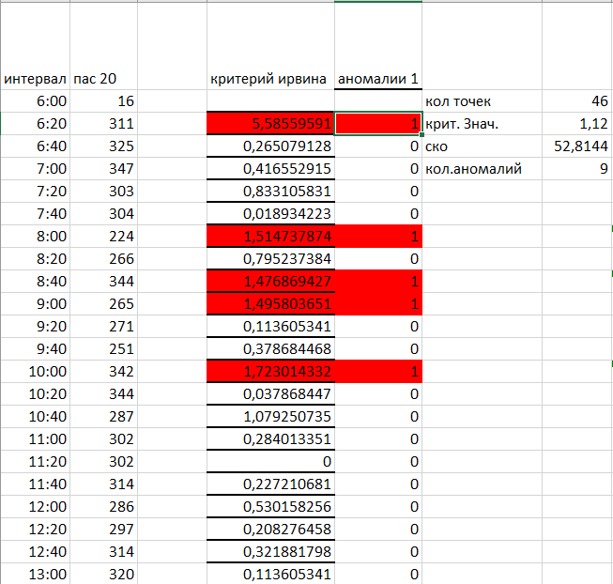

Рисунок 1 – Аномалии первой проверки

Заменим аномальные точки временного ряда на среднее значение двух соседних точек. На рисунке показаны результаты 12-ти итерации.

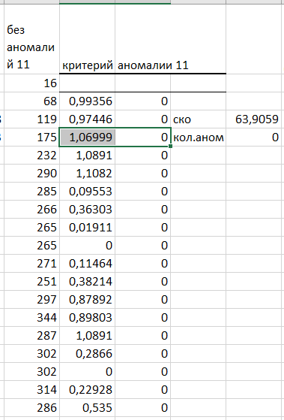

Рисунок 2 – Результат без аномалий

2. Проверка наличия тренда.

Для расчёта *F*таб критерия Фишера используем встроенную функцию *Excel*-функция FРАСПОБР. Для расчёта *t*таб критерия Стьюдента используем встроенную *Excel*-функцию СТЬЮРАСПРОБР (рисунок 3, 4).

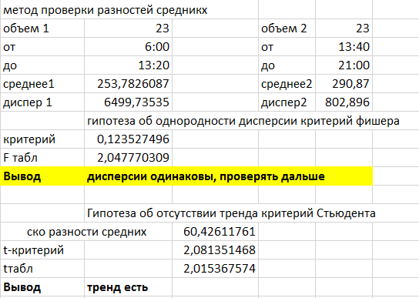

Рисунок 3 – Расчёт наличия тренда вручную.

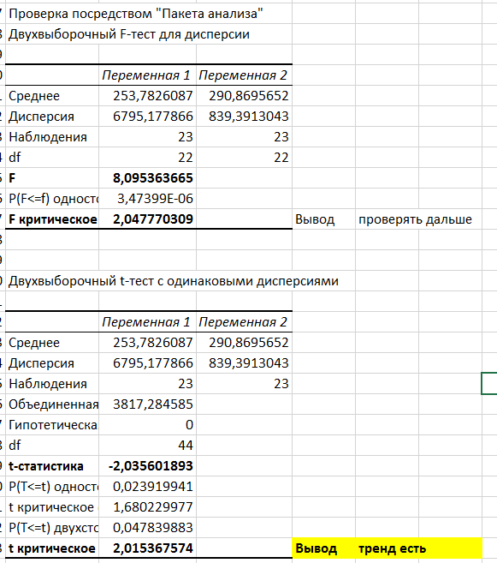

Рисунок 4 – Расчёт наличия тренда «Пакета анализа»

3. Проверка временного ряда без аномалий на наличие тренда методом Форстера-Стьюдента.

Выполним сравнение каждого уровня ряда с предыдущим и формируем две последовательности. Полученные значения сравниваем с табличными значениями критерия Стьюдента. На рисунке 5 изображены результаты проверки.

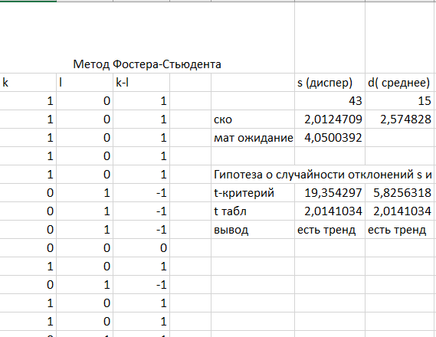

Рисунок 5 – Группировка данных

4. Сглаживание временного ряда.

На рисунке 6 изображены результаты сглаживания рада.

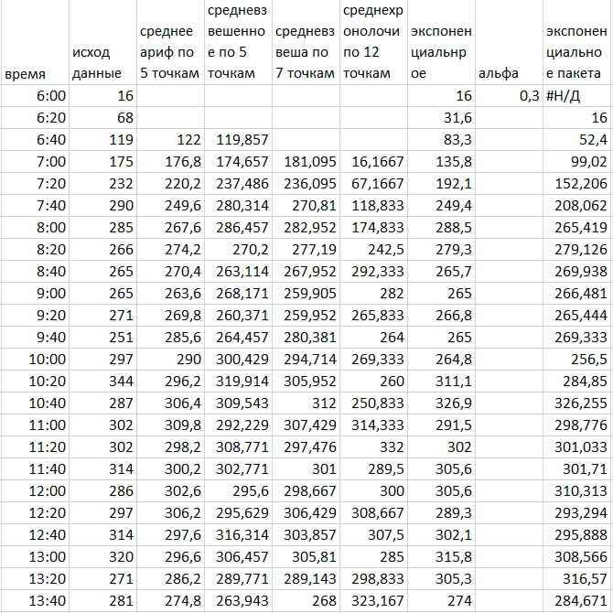

Рисунок 6 – Группировка данных

**Вывод**: в ходе выполнения данной лабораторной работы были изучены основные функции статистического анализа пакета *Microsoft Excel*, были рассчитаны и проанализированы некоторые статистические данные.